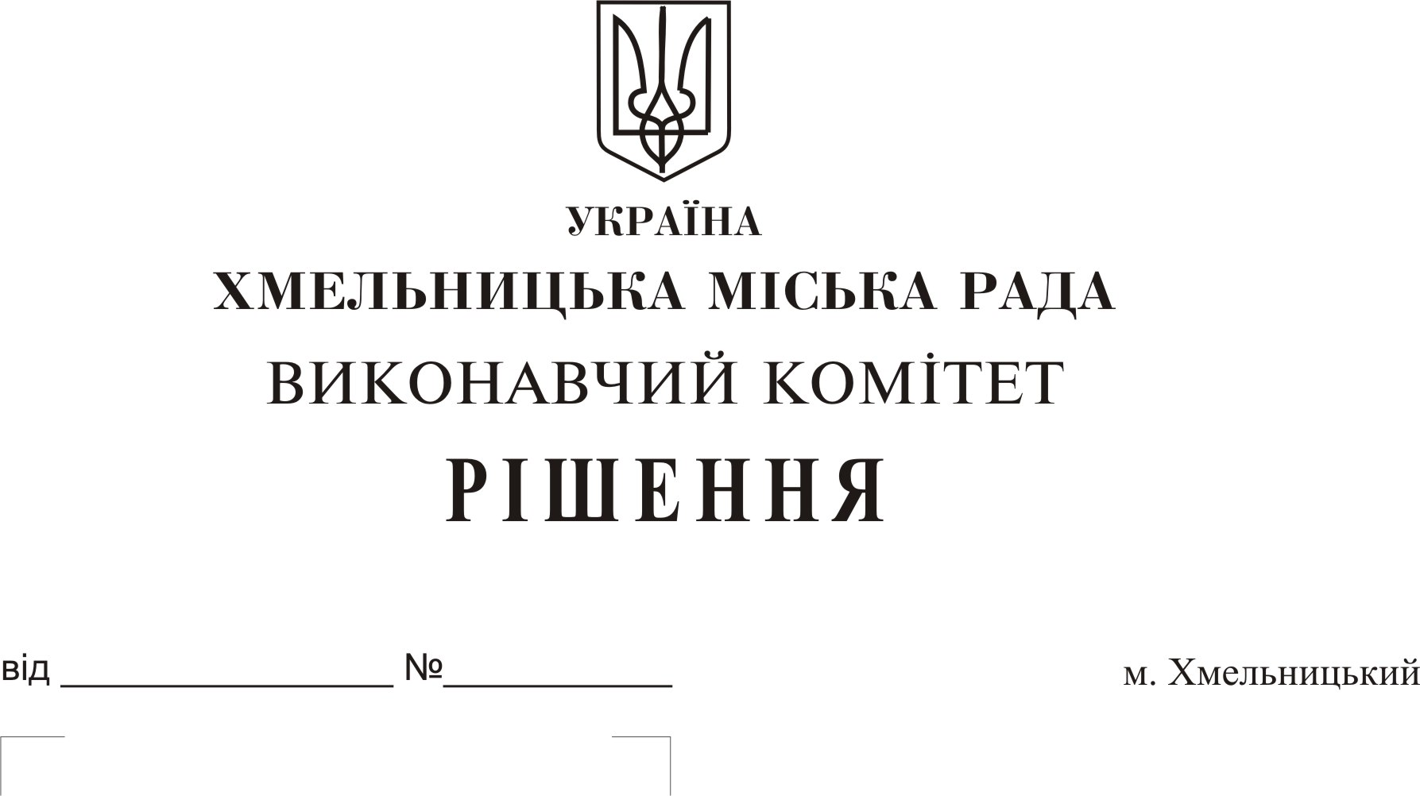

Про внесення на розгляд сесії міської ради пропозиції про затвердження Порядку забезпечення малозабезпечених, малозахищених жителів міста та осіб, які перебувають в складних життєвих ситуаціях гарячими обідами, продовольчими пайками та індивідуальними засобами особистої гігієни у новій редакції та втрату чинності рішення міської ради

Розглянувши клопотання Хмельницького міського територіального центру соціального обслуговування (надання соціальних послуг), відповідно до Закону України «Про соціальні послуги», Постанови Кабінету Міністрів України від 29.12.2009 р. № 1417 «Деякі питання діяльності територіальних центрів соціального обслуговування (надання соціальних послуг)», рішення одинадцятої сесії Хмельницької міської ради від 25.01.2017р. №20 «Про затвердження Комплексної програми «Піклування» в м. Хмельницькому на 2017-2021роки» із змінами та доповненнями, керуючись ст. 52 Закону України “Про місцеве самоврядування в Україні”, виконавчий комітет Хмельницької міської ради

ВИРІШИВ:

1. Внести на розгляд сесії міської ради пропозиції:
1.1. про затвердження Порядку забезпечення малозабезпечених, малозахищених жителів міста та осіб, які перебувають в складних життєвих ситуаціях гарячими обідами, продовольчими пайками та індивідуальними засобами особистої гігієни у новій редакції згідно з додатком;
1.2. про визнання таким, що втратило чинність рішення дев’ятнадцятої сесії міської ради від 27.12.2017 № 34 «Про затвердження Порядку забезпечення малозабезпечених, малозахищених жителів міста та осіб, які перебувають в складних життєвих ситуаціях, гарячими обідами, продовольчими пайками та індивідуальними засобами особистої гігієни».
2. Контроль за виконанням даного рішення покласти на управління праці та соціального захисту населення.

Міський голова О. Симчишин
Додаток
до рішення виконавчого комітету міської ради
від _________ 2019р. №____

Порядок
забезпечення малозабезпечених, малозахищених жителів міста та осіб, які перебувають в складних життєвих ситуаціях гарячими обідами, продовольчими пайками та індивідуальними засобами особистої гігієни

Даний Порядок розроблений з метою реалізації Комплексної програми «Піклування» в м. Хмельницькому на 2017-2021 роки, затвердженої рішенням Хмельницької міської ради від 25.01.2017р. №20, із змінами та доповненнями, та визначає механізм забезпечення Хмельницьким міським територіальним центром соціального обслуговування (надання соціальних послуг) (далі-територіальним центром), малозабезпечених, малозахищених жителів міста та осіб, які перебувають в складних життєвих ситуаціях, гарячими обідами, продовольчими пайками та індивідуальними засобами особистої гігієни.

1. Підстави та умови забезпечення гарячими обідами, продовольчими пайками
та індивідуальними засобами особистої гігієни

1.1. Право на забезпечення гарячими обідами, продовольчими пайками та індивідуальними засобами особистої гігієни мають громадяни міста, які потребують соціально - економічних послуг, а саме:
- пенсіонери, інваліди, хворі працездатні особи, якщо їх місячний дохід становить не більше 1,5 прожиткового мінімуму, затвердженого законодавством України;
- громадяни, які перебувають в складних життєвих ситуаціях, що об'єктивно порушують нормальну життєдіяльність, наслідки яких вони не можуть подолати самостійно, а саме: безробіття, інвалідність, часткова втрата рухової активності у зв'язку із віком або станом здоров'я, стихійне лихо, катастрофа, пожежа, повінь, смерть родичів, довготривала хвороба, необхідність проведення складного і дорогого лікування або лікування з хірургічним втручанням;
- громадяни, які є внутрішньо переміщеними особами, якщо їх місячний дохід становить не більше 3-х прожиткових мінімумів, затверджених законодавством України.
1.2. Право на першочергове забезпечення гарячими обідами, продовольчими пайками та індивідуальними засобами особистої гігієни мають:
- одинокі громадяни похилого віку, одинокі інваліди, одинокі громадяни, які важко хворі, з довготривалими хворобами, яким необхідне проведення складного і дорогого лікування або лікування з хірургічним втручанням.

2. Порядок роботи Комісії з надання соціально-економічних послуг

2.1. Для прийняття рішення про забезпечення громадян міста гарячими обідами, продовольчими пайками, індивідуальними засобами особистої гігієни при територіальному центрі створюється постійно діюча Комісія з надання соціально-економічних послуг (надалі – Комісія), склад та кількість членів якої затверджується виконавчим комітетом Хмельницької міської ради.
2.2. На засіданнях Комісії можуть бути присутні депутати Хмельницької міської ради, які не є членами Комісії, представники громадськості, особи, справи яких розглядаються.
Особи з числа представників громадськості мають пред’явити відповідний документ, що підтверджує їх повноваження.
2.3. За організацію роботи Комісії відповідає голова Комісії, за відсутності голови його обов'язки виконує заступник.
Голова Комісії визначає час та місце проведення засідання.
Голова Комісії має вирішальний голос, якщо при прийнятті рішення голоси членів комісії розподілилися порівну.
2.4. Секретар Комісії:
- повідомляє членів Комісії про час та місце проведення засідання;
- подає на розгляд Комісії заяви та додані до них документи;
- веде та оформлює протокол результатів розгляду заяв та прийнятих рішень (надалі - протокол);
- подає протокол на підпис голові та членам Комісії.
2.5. Члени Комісії:
- зобов'язані приймати безпосередню участь у роботі Комісії;
- несуть персональну відповідальність за своє рішення.
2.6. Рішення щодо надання соціально-економічних послуг приймається Комісією на підставі:
- заяви громадянина;
- відомостей про доходи;
- акту обстеження соціально-побутових умов проживання (за згодою громадянина); - довідки про реєстрацію місця проживання та склад сім’ї;
- документів, які можуть підтвердити перебування громадянина в складних життєвих ситуаціях;
2.7. Кожен член Комісії має право ознайомитися зі всіма матеріалами, поданими на розгляд Комісії.
2.8. Комісія опрацьовує заяви громадян щодо надання соціально-економічних послуг та проводить засідання за необхідністю.
2.9. Засідання Комісії вважається правомочним, якщо на ньому присутні не менше 2/3 загальної кількості її членів.
2.10. Рішення Комісії приймаються по кожному громадянину простою більшістю голосів присутніх на засіданні та оформляється протоколом. У протоколі зазначаються дані щодо заявників та обґрунтування прийнятого по їх заявах рішення. В разі необхідності Комісія може запропонувати витребувати у заявника додаткові документи та відомості.
2.11. Громадяни при звернені за соціально-економічною послугою подають заяву на ім’я голови Комісії.
2.12. Громадянин має право бути присутнім під час розгляду Комісією його заяви та давати пояснення щодо себе. Для цього громадянин має подати письмову заяву на ім’я голови Комісії з проханням розглянути заяву у його присутності.
2.13. Відповідальність за достовірність відомостей, поданих громадянином під час оформлення документів, несе сам громадянин.
2.14. Рішення про відмову приймається Комісією у разі:
- відсутності фінансування територіального центру згідно Комплексної програми «Піклування», яка передбачає забезпечення малозабезпечених, малозахищених жителів міста та осіб, які перебувають в складних життєвих ситуаціях, гарячими обідами, продовольчими пайками та індивідуальними засобами особистої гігієни;
- якщо громадянин не належить до категорії громадян, які зазначені в пункті 1.1. цього Порядку;
- якщо громадянином на розгляд Комісії не надані всі документи, зазначені в пункті 2.6. цього Порядку.
2.15. За результатами розгляду звернень та рішення Комісії формуються списки громадян на отримання гарячих обідів, продовольчих пайків та індивідуальних засобів особистої гігієни.
2.16. Про результати розгляду звернень та рішення Комісії територіальний центр повідомляє заявника за допомогою телефонного зв’язку, за вимогою заявника – в письмовій формі в триденний термін.

3. Порядок забезпечення гарячими обідами, продовольчими пайками
та індивідуальними засобами особистої гігієни
3.1. Гарячі обіди.
3.1.1. Для отримання гарячих обідів громадяни подають до територіального центру заяви та документи, зазначені в п. 2.6. цього Порядку, на ім’я голови Комісії
Заяви з документами приймаються відповідальним працівником відділення денного перебування та адресної допомоги територіального центру до 25 числа кожного місяця.
3.1.2. Підприємство громадського харчування, в якого буде здійснена закупівля гарячих обідів, визначається згідно з чинним законодавством. Із підприємством громадського харчування територіальний центр заключає договір про організацію та забезпечення гарячими обідами громадян за списками, які складаються і подаються територіальним центром. В договорі зазначається вартість одного гарячого обіду.
3.1.3. Асортимент обідів визначається згідно затвердженого директором територіального центру меню, що діє протягом місяця.
3.1.4. Гарячі обіди надаються щоденно, крім вихідних та святкових днів.
3.1.5. Забезпечення гарячими обідами щоденно контролюється відповідальним соціальним працівником відділення денного перебування та адресної допомоги територіального центру.
3.1.6. Громадяни, які не мають обмежень рухомої активності, самостійно відвідують підприємство громадського харчування.
3.1.7. Громадянам зі значно зниженою (1Vгрупа) та повністю втраченою (V група) рухомою активністю та ліжко хворим громадянам обіди можуть доставлятись додому соціальними робітниками 2 рази на тиждень, в кількості 2-3 обіди, за умови попереднього замовлення.
3.1.8. Послуга забезпечення гарячими обідами одному громадянину надається до 3-х місяців на рік.
Як виняток, послуга забезпечення гарячими обідами може надаватися до одного року громадянам, які перебувають в складних життєвих ситуаціях в зв’язку із безробіттям, стихійним лихом, катастрофою, пожежею, повінню, смертю родичів, довготривалою хворобою, інвалідністю, необхідністю проведення складного і вартісного лікування або лікування з хірургічним втручанням, що підтверджується відповідними документами.
3.1.9. Про отримання гарячого обіду громадяни розписуються у відомості видачі гарячих обідів.
3.1.10. Громадяни, яким надаються гарячі обіди, зобов’язані дотримуватись правил поведінки у громадських місцях та відвідувати місце громадського харчування у встановленні територіальним центром дні та години.
3.1.11. Підставою для припинення надання гарячих обідів є:
- порушення правил поведінки одного з відвідувачів закладу громадського харчування та скарги з боку інших відвідувачів;
- знаходження в стані алкогольного та наркотичного сп’яніння;
- грубого, принизливого ставлення громадянина до працівників територіального центру, працівників та відвідувачів закладу громадського харчування;
- наявність симптом застуди та інфекційних захворювань.
3.1.12. Підприємство громадського харчування, що надає гарячі обіди, подає територіальному центру першого числа місяця акт виконаних робіт за попередній місяць.

3.2. Продовольчі пайки.
3.2.1. Примірний асортимент продуктів продовольчого пайка затверджується рішенням Комісії. Орієнтовна вартість продовольчих пайків визначається при складанні розрахунку до кошторису видатків загального фонду бюджету на рік, виходячи з наявного фінансування територіального центру.
3.2.2. Продовольчий пайок одній особі надається 1 раз на рік.
3.2.3. В окремих випадках (в зв’язку із стихійним лихом, катастрофою, пожежею, повінню, смертю родичів, довготривалою хворобою, інвалідністю, необхідністю проведення складного і вартісного лікування або лікування з хірургічним втручанням), що підтверджується відповідними документами, за рішенням Комісії продовольчі пайки можуть надаватися декілька разів на рік, але не частіше одного разу на три місяці.
3.2.4. За необхідності доставка продовольчих пайків здійснюється безкоштовно транспортом територіального центру.
3.2.5. Про отримання продовольчого пайка громадяни розписуються у видатковій відомості або накладній.

3.3. Індивідуальні засоби особистої гігієни.
3.3.1. Індивідуальні засоби особистої гігієни (підгузки, поглинаючі труси та пелюшки для підстилання) надаються громадянам, якщо вони відносяться до категорій, передбачених у п.1.1. даного Порядку і згідно медичних довідок потребують цих засобів із розрахунку на одну особу одна упаковка гігієнічного засобу на місяць.
3.3.2. Про отримання індивідуальних засобів особистої гігієни громадяни розписуються у видатковій відомості або накладній.

3.4. Ведення обліку.
3.4.1. Облік по забезпеченню громадян гарячими обідами, продовольчими пайками та індивідуальними засобами особистої гігієни ведеться в електронному вигляді.

Керуючий справами виконавчого
комітету міської ради
Ю. Сабій
Директор Хмельницького
міського територіального центру
соціального обслуговування
(надання соціальних послуг) І. Ковальчук

